附件1：

河南师范大学本科专业设置一览表
一级学科门类 | 专业名称
1.经济学 | 经济学，国际经济与贸易，投资学
2.法学 | 法学，社会工作，社会学，政治学与行政学，国际政治，思想政治教育，知识产权，中国共产党历史
3.教育学 | 教育学，学前教育，体育教育，运动训练，运动人体科学，小学教育，教育技术学（我校授予理学学位）
4.文学 | 汉语言文学，汉语国际教育，英语，日语，翻译，法语，广播电视学
5.历史学 | 历史学，世界史
6.理学 | 数学与应用数学，信息与计算科学，物理学，化学，生物科学，生物技术，心理学，生态学，应用统计学
7.工学 | 电子信息工程，通信工程，网络工程，电气工程及其自动化，光电信息科学与工程，物联网工程，制药工程，功能材料，环境工程，化学工程与工艺，生物工程，计算机科学与技术（我校授予理学学位），环境科学（我校授予理学学位），给排水科学与工程，新能源材料与器件,数字媒体技术
8.农学 | 水产养殖学，水族科学与技术
9.管理学 | 信息管理与信息系统，工商管理，市场营销，财务管理，人力资源管理，旅游管理，会计学，行政管理，公共事业管理，劳动与社会保障，文化产业管理，酒店管理，城市管理，电子商务，物流管理
10.艺术学 | 音乐学，音乐表演，舞蹈编导，绘画，美术学，戏剧影视文学，视觉传达设计，环境设计，产品设计

附件2：

河南师范大学辅修专业收费标准
学院 | 拟开设双学位专业 | 修读双学位专业收费标准（60学分）
文学院 | 汉语言文学 | 4200元
法学院 | 法学 | 4200元
商学院 | 工商管理 | 4200元
商学院 | 会计学 | 4200元
外国语学院 | 英语 | 4200元
外国语学院 | 日语 | 4200元

附件3：
河南师范大学学生申请第二专业基本信息汇总表
开设学院：
序号 | 学号 | 姓名 | 主修学院 | 主修专业 | 申请第二专业 | 联系电话

填表人：
复核人：
附件4：
河南师范大学辅修学士学位（第二专业）课程免修申请表
姓名 |  | 性别 |  |  | 学号
所属学院 |  |  |  |  | 入学时间 |  |  |  | 年 月
主修专业 |  |  | 辅修专业
申请免修  课程名称 |  |  |  |  |  |  | 学分
申 请 理 由 | 学生签字： 年 月 日
开课  单位  意见 | 意见中须有“该生主修专业教学计划中必修课XX课程的教学要求和学时高于第二专业中的XX课程，同意第二专业该门课程免修。” 阅后删除。  主管教学领导签字（盖学院章）： 年 月 日
教 务 处 意 见 | 负责人签字（盖章）： 年 月 日

附件5
学生辅修报名操作手册
- 使用电脑进入网址：https://jwc.htu.edu.cn
浏览器要求：谷歌、火狐、360、搜狗等浏览器极速模式均可，不要用IE浏览器。
方式一：输入新教务系统账号（学号）、密码和验证码后点击“立即登录”。
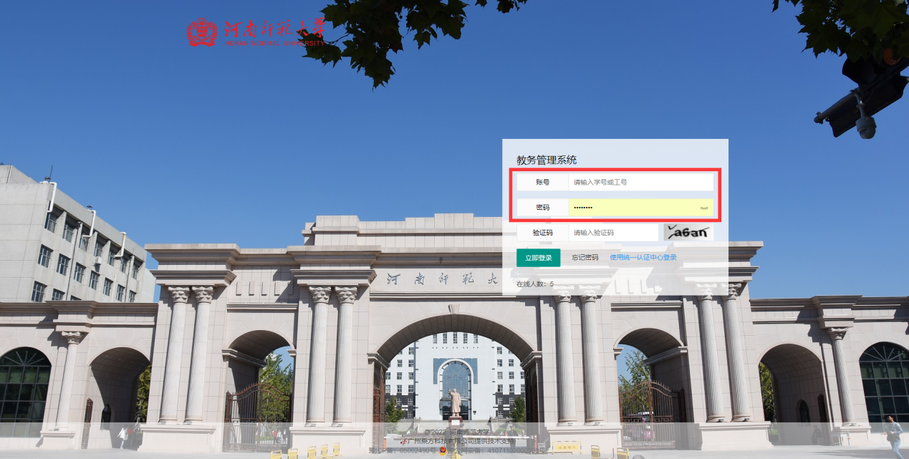
方式二：点击“使用统一认证中心登录”，输入办事大厅的账号密码登录。
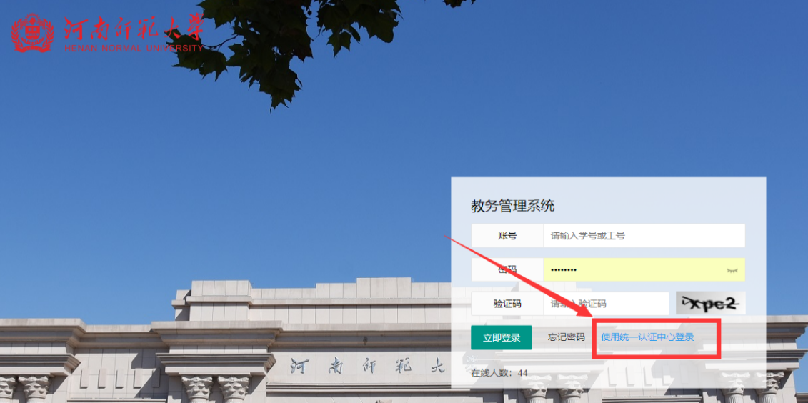
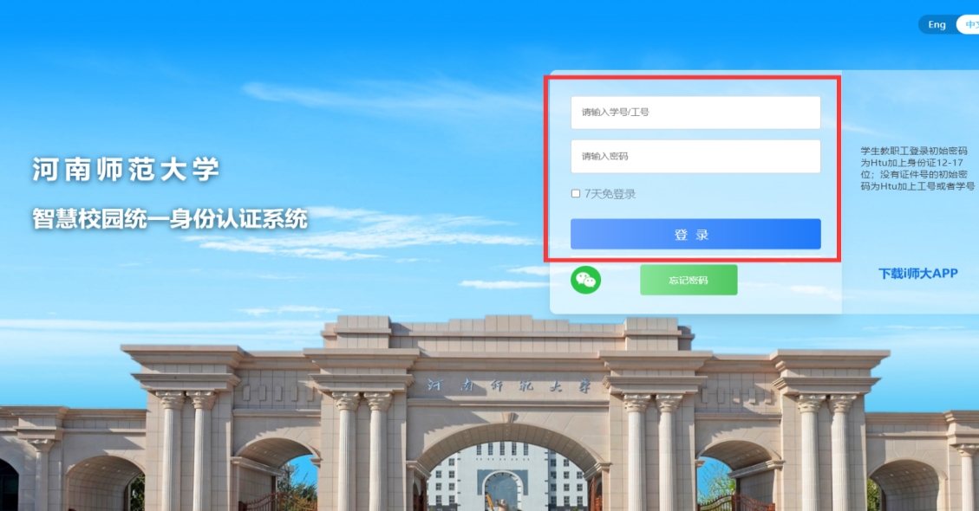

- 点击上方“信息查询”，然后点击左侧“学习计划”，然后点击上方“可选计划”。
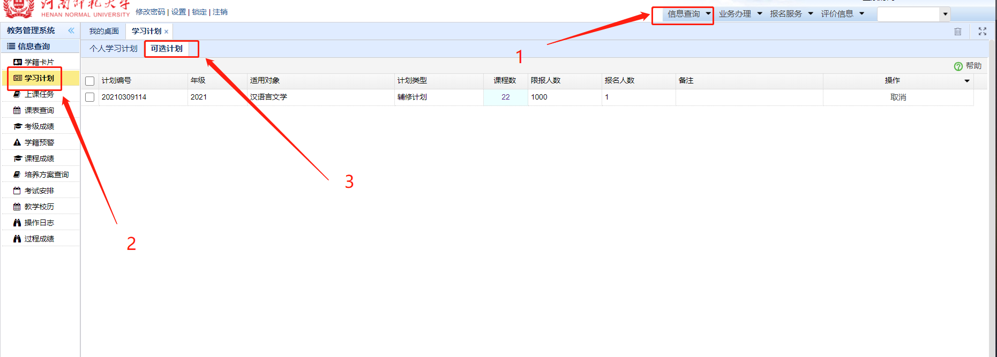

- 点击“报名”可进行报名，报名成功后等待审核即可。
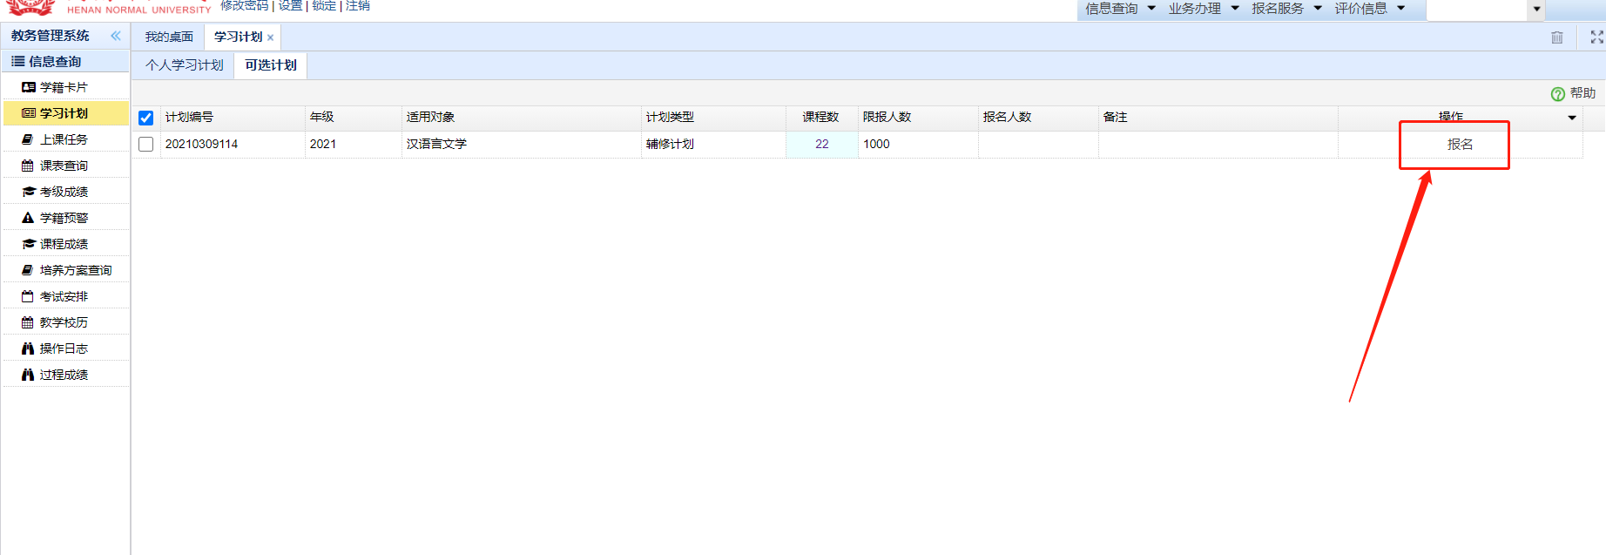
- 在规定时间内，点击“取消”可取消已报名计划。
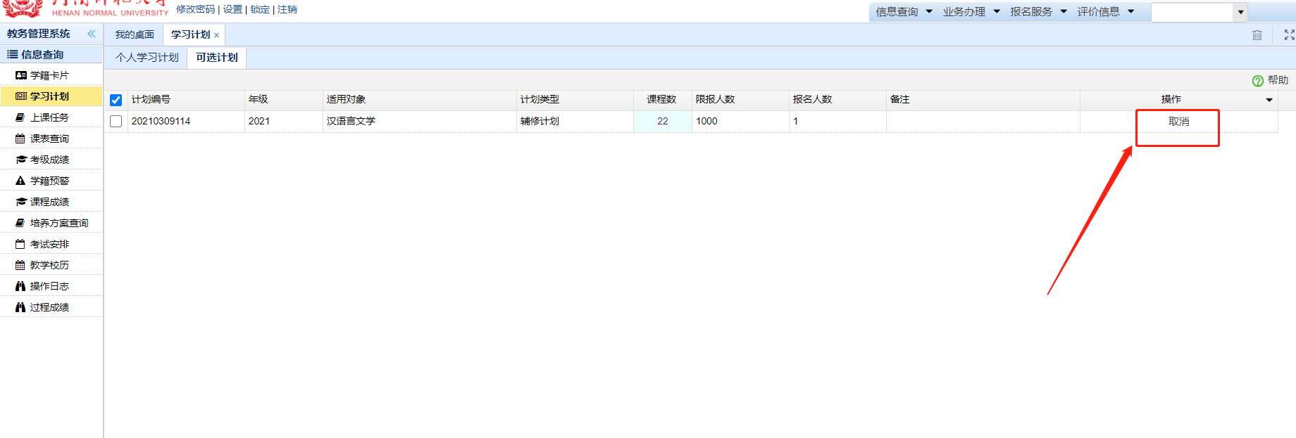
- 点击“注销”退出系统。
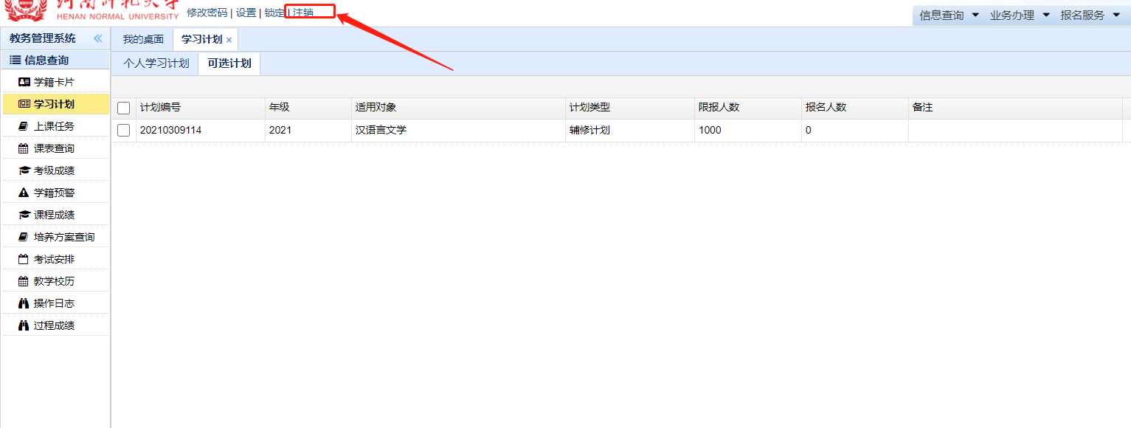

附件6：
河南师范大学辅修学士学位及辅修专业管理办法

第一章 总则
第一条 为充分发挥我校学科门类较为齐全的综合优势，拓宽学生的知识面，增强学生就业、择业及转换职业的竞争能力，培养适应国家经济社会发展需要的复合型人才，根据国家和学校有关规定，特制定本办法。
第二条 辅修学士学位是指我校全日制在校本科生，在保证完成主修专业学业任务的同时，根据学校的有关规定，经自愿申请、学校审核同意，跨学科门类修读第二个专业学位课程，达到河南师范大学授予学位标准，获得另一个学科门类的学士学位。在攻读主修专业的同时，如果申请修读另一专业，且该专业与主修专业属同一学科门类，视为申请攻读辅修专业。
第二章 开办条件
第三条 招收人数每年原则上不得超过本年级当年招生数的15%。
第四条 申请开设辅修学士学位和辅修专业原则上应是校级及其以上特色专业，办学基础好，专任教师充裕，已培养4届及以上全日制本科毕业生。
第五条 申请开设辅修学士学位和辅修专业图书资料（含电子图书）在3万册以上，实验室数量及仪器设备能同时满足主修专业和辅修专业学生的教学需要，实习基地数量充足，实践教学条件好。
第三章 培养方案和教学要求
第六条 培养方案
1.辅修学士学位课程设置应以主修专业为依托，符合该专业培养目标和培养规格的要求，涵盖该专业所有主干课程，开设15门左右课程，并设置实践教学和毕业论文（设计）环节，总学分不少于60学分。辅修专业，总学分不少于50学分，不参加学位论文答辩。
2.辅修学士学位和辅修专业人才培养方案须经本专业专家论证、学院审核后报送教务处审定，经批准后方可组织实施。
第七条 教学要求
1.辅修学士学位和辅修专业采取单独组班、集中授课的方式组织教学，原则上每个班级的人数在30-120人，30人以下不开班。
2.修业年限：基本学制为4年的本科生，应在主修专业最长年限内完成辅修学士学位或辅修专业学习。
3.开设辅修学士学位和辅修专业的学院要选派优秀教师担任教学工作，保证教学条件，完成每个教学环节，与本学院学生同等对待，严格教学管理与考核，保证教学质量。
4.教学组织由开办学院负责，上课时间安排在星期六、日或晚上。教学要求与主修专业相同，要严格按照教学大纲进行教学与考核。辅修学士学位和辅修专业的课程及学分应与同名主修专业相同，不得减少课程修读门数，不得降低学分修读标准。辅修学士学位和辅修专业教学班课程表应报教务处备案。
5.学生选定辅修学士学位或辅修专业课程后，应按时上课并完成作业，按时参加考核，成绩合格方可获得该课程的学分，无故缺课达该课程总学时的1/3或未完成该课程要求的实践环节者，取消考试资格，必须重修。
6.学生在修读辅修学士学位或辅修专业过程中，如果主修专业课程所得学分低于该专业有关规定，主修专业所在学院应给予警示，并建议其终止修读双学位和辅修专业的学习。
7.辅修学士学位和辅修专业培养方案与主修专业培养方案中有相同课程，且主修专业课程的学分数和教学内容的要求相当或高于双学位教育专业的相应课程要求，学生可以提出申请免修，并将该课程成绩作为辅修学士学位和辅修专业相应课程成绩；但免修的课程不能超过6学分，且辅修学士学位和辅修专业要求的实习、毕业论文（设计）不能替代。
8.开设辅修学士学位和辅修专业的学院应妥善安排学生的校外实习和毕业论文（设计）环节，如辅修学士学位和辅修专业的校外实践教学安排与主修专业的课程发生冲突时，应服从主修专业的教学安排（其主修专业学院应向辅修学士学位和辅修专业开设学院出具书面证明），辅修学士学位和辅修专业的校外实践教学时间另行安排。
9.学生可以提前或延后修读若干课程，但凡规定有先修课程的，必须取得先修课程学分，方可修读后续课程。
10.所有辅修学士学位和辅修专业的课程都必须接受教学质量评价，具体办法参照学校课程教学质量管理有关规定执行。
第四章 修读资格和选拔程序
第八条 大学一年级第二学期启动学生修读辅修学士学位和辅修专业申报、选拔、审批工作，第三学期开展辅修学士学位和辅修专业教学工作。其它学期不办理申报、选拔、审批工作。
第九条 修读资格
1.河南师范大学普通全日制本科在校学生，政治素质好，遵纪守法，诚实守信，遵守学校规章制度；身体健康，学有余力，主修专业必修和限选课程平均学分绩点在2.5及以上，没有不及格记录，同时无学籍处理和纪律处分记录，经本人申请，主修专业所在学院和辅修学士学位开设学院同意，教务处批准后可参加辅修学士学位和辅修专业学习。
2.按时缴纳主修专业和辅修学士学位或辅修专业学费。
3.学生只能修读一个辅修学士学位或辅修专业。
4.符合各专业规定的其他要求。
第十条 选拔程序
大学一年级第二学期教务处向全校学生公布当年计划开设的辅修学士学位专业（含辅修专业）、组织学生报名修读，主办学院对申请学生进行资格审核、教务处复核后，公布录取信息。学校从第三学期起按教学计划安排课程学习。
第五章 学籍和成绩管理
第十一条 学籍管理
1.参加辅修学士学位和辅修专业学习的学生，不变更主修专业学籍，学生的行政管理仍由主修学院负责。
2.辅修学士学位和辅修专业的教学管理由开办学院和教务处共同负责。学院主要负责落实上课教师、课程编排、实验室和实习基地安排、课程考试、成绩统计登录和档案管理等；教务处负责辅修学士学位和辅修专业的审批、培养方案审定、协助预订教材、教学质量监控、毕业资格的审定和证书印制发放等。
3.辅修学士学位和辅修专业学生学籍不得无故取消，因特殊情况需终止学习者，须经主修专业所在学院及开设学院审批后，报教务处备案。
第十二条 成绩管理
1.辅修学士学位和辅修专业所有课程考试要求和成绩管理与主修专业相同。学生成绩由开设学院和教务处共同管理。
2.成绩考核应严格按培养方案实施，每学期开设课程的考核原则上在该学期期末考试前1周内结束。
3.课程考试不及格给予一次补考机会，补考后仍不及格者，应重修。重修课程学费按学校有关规定收取。
第十三条 学分转化
1.在主修专业学习年限内，学生中途放弃辅修学士学位、辅修专业课程修读的，其所取得的学分按照相关成绩认定管理办法经本人申请、主修专业所在学院审核后可申请认定为主修专业相关课程学分。
2.辅修学士学位、辅修专业学分符合跨校学分互认条件的，按相关文件执行。
第十四条 毕业及学位授予和证书发放
1.在取得主修专业毕业资格的基础上，修完辅修学士学位专业培养方案所要求课程的全部学分，颁发河南师范大学辅修专业毕业证书。
2.在获得主修专业学士学位和辅修专业毕业证书的基础上，并完成学位论文（设计）等环节学习，达到学位授予条件，经校学位委员会审定，授予河南师范大学辅修学士学位。
3.修读辅修专业学生学分达到培养方案要求的50分及以上，只发辅修专业毕业证书。修读辅修学士学位专业的学生如学位论文（设计）未通过按修读辅修专业对待。
4.学生如果未获得主修专业的学位证书，无论是否修满辅修学士学位和辅修专业所规定的学分，都不得颁发辅修学士学位证书和辅修专业毕业证书。获得主修专业的学位证书，但未修满辅修学士学位或辅修专业所规定的学分，不再延长修读年限。
5.根据《学士学位授权与授予管理办法》（学位[2019] 20号）文件精神，辅修学士学位只能在主修学士学位证书中予以注明，不单独发放学位证书。
第六章 收费标准及管理办法
第十五条 双学位和辅修专业的学费严格按照河南省教育厅河南省发展和改革委员会河南省财政厅关于普通高校收费管理的相关文件规定执行，收费标准不高于同名主修专业。其学费收入纳入学校财务部门统一管理，与主修专业收取的学费采取相同的管理模式，并根据收费标准和实际修读人数进行分配，具体办法按《河南师范大学学分制收费管理办法》执行。
第十六条 收费办法。取得学习资格的学生按学校规定时间预存学费于学校发放的银联卡内，由财务处扣取学费，逾期不缴纳学费者作放弃资格处理。
第十七条 退费办法。申请终止辅修学士学位、辅修专业学习的学生，须在每学期的开课前两周提出退学申请，退还未选课学分学费，其他时间不予受理。
第七章 附则
第十八条 教务处负责对开设学院及专业进行监督管理，对不按规定办学、降低教学质量等违规办学行为提出警告直至撤销举办资格。
第十九条 其他未尽事宜按主修相关规定执行。
第二十条 本管理办法由教务处负责解释。
第二十一条 本办法自颁布之日起执行，原发布的《河南师范大学双学士学位及辅修专业管理办法》（师大教〔2019〕8号）同时废止，其他有关文件规定与本办法不一致的，以本办法为准。

